**班级动态**

**2025.2.28**

1. 早晨入园

应到29人，实到29人，今天大部分幼儿都能按时来园，能有礼貌地和老师打招呼。

二、点心时间

早晨入园后，孩子们进行自主点心，他们能有序地洗手、拿杯子、倒牛奶、吃点心，基本了解了点心的每个环节和顺序，并在提醒下有序地做好每件事情。

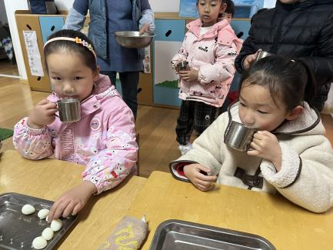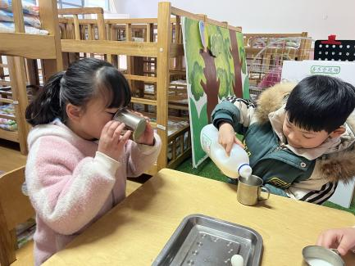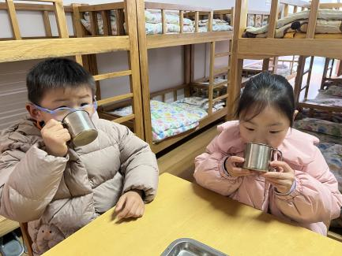

三、区域游戏

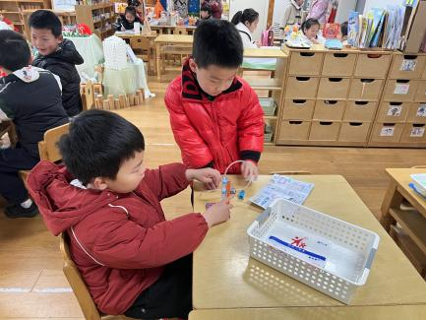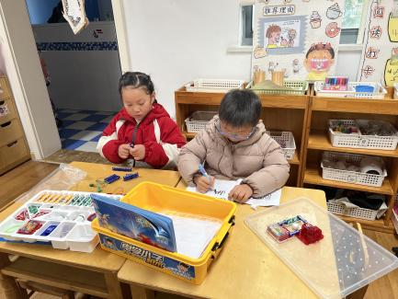自主点心后，孩子们根据自己的区域游戏计划进行区域游戏。

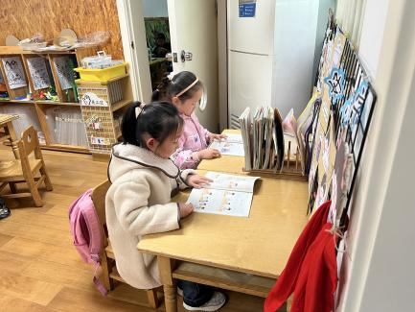

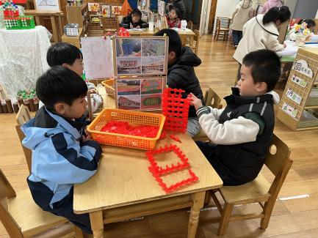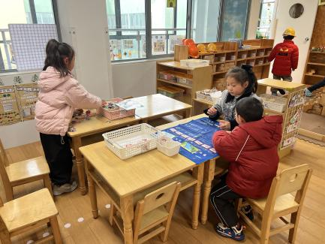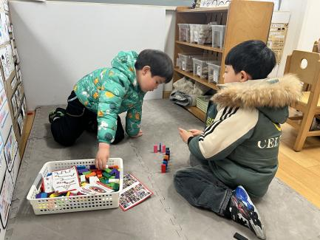

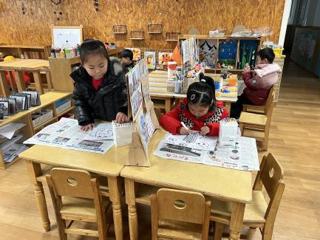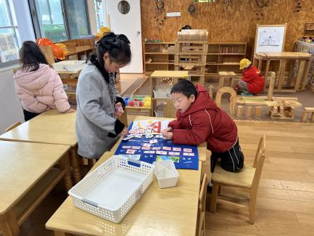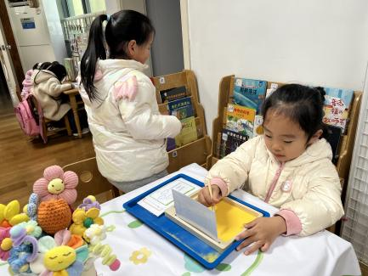

四、户外活动

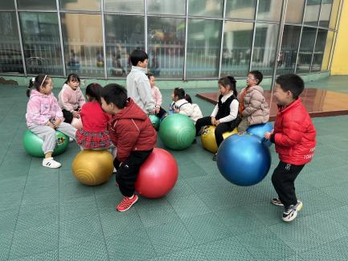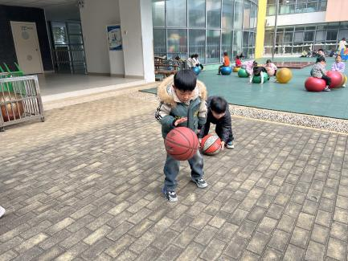今天孩子们玩的皮球区，在游戏中孩子们达到了一定的运动量，并及时补充水分并适当地休息。

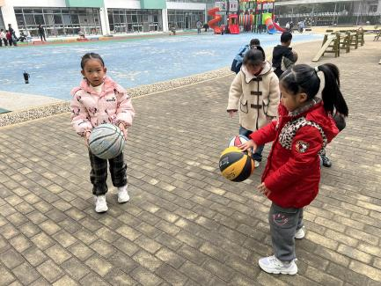

五、集体活动

今天的集体活动是美术《我向往的小学》

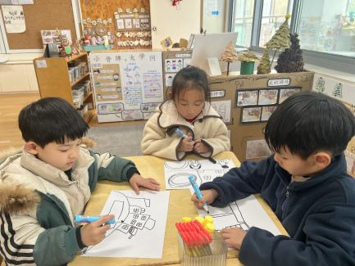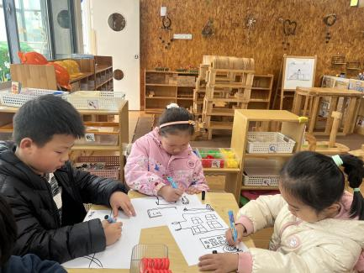本次活动中我们引导孩子结合图片的经验，合理布局、大胆勾画小学建筑、学习生活场景基础上，向往小学外观及学习生活的多姿多彩，从而运用丰富、合适的色彩，表现美好的小学生活及美丽校园。

